**TUGAS PRAKTIKUM PROGRAM BERBASIS WEB A**

Untuk Memenuhi Tugas Praktium Program Berbasis Web A

­­­



Oleh :

Nama : Raja Walidain

NPM : 4522210013

Dosen :

Adi Wahyu Pribadi , S.Si., M.Kom

S1- Teknik Informatika

Universitas Pancasila

2024/2025

Laporan Praktikum: Membuat Buku Tamu Menggunakan MySQL dan PHP

# I. Tujuan

Tujuan dari praktikum ini adalah untuk:

- Memahami cara kerja Relational Database Management System (RDBMS) menggunakan MySQL.  
- Mengimplementasikan konsep CRUD (Create, Read) dalam aplikasi berbasis web.  
- Menghubungkan aplikasi web dengan database untuk menyimpan dan mengambil data menggunakan PHP.  
- Menampilkan data buku tamu yang diinput oleh pengguna dalam format tabel.

# II. Penjelasan Setiap Kode

## 1. Koneksi Database (koneksi.php):

File ini digunakan untuk membuat koneksi antara aplikasi PHP dan database MySQL.

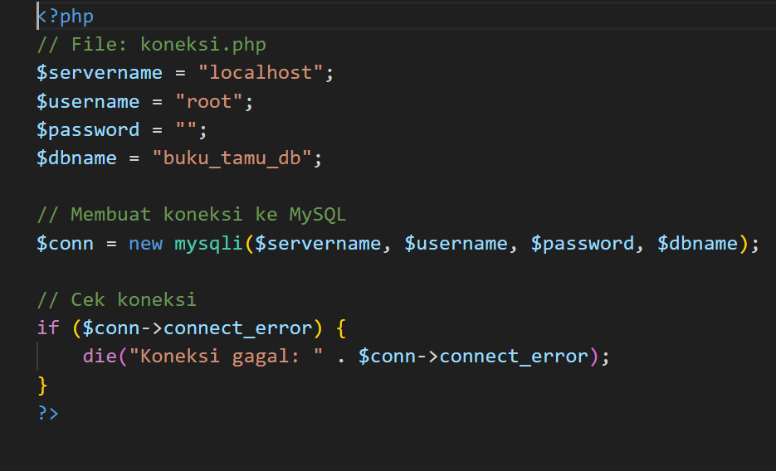

Penjelasan:

- `mysqli` digunakan untuk membuat koneksi ke database MySQL dengan parameter `localhost` (alamat server), `root` (username), `""` (password kosong), dan nama database `buku_tamu_db`.  
- Jika koneksi gagal, pesan error akan ditampilkan.

## 2. Halaman Landing Page (index.php):

Halaman utama yang menyediakan link menuju halaman input buku tamu dan melihat daftar tamu.

Kode HTML:  
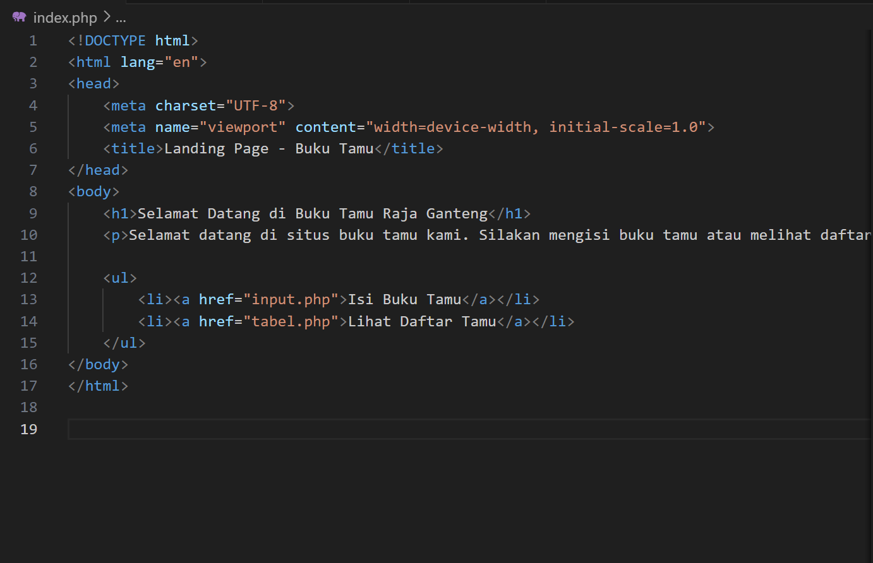

Penjelasan:

Halaman ini berisi dua link: untuk mengisi buku tamu (`input.php`) dan melihat daftar tamu (`tabel.php`).

## 3. Halaman Input Buku Tamu (input.php):

Halaman ini memungkinkan pengguna mengisi nama, email, dan komentar yang akan disimpan ke database.

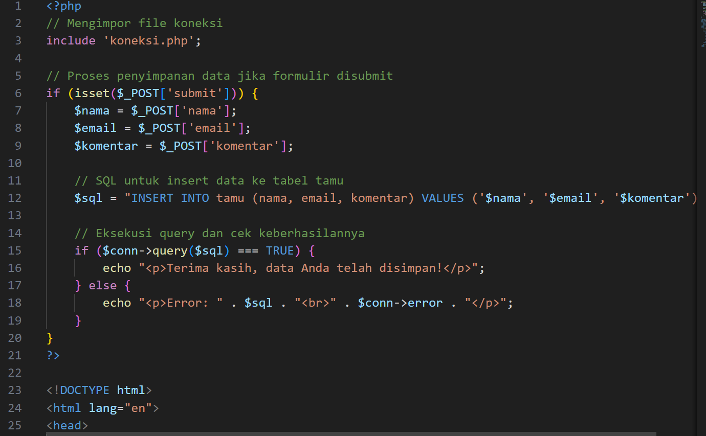  
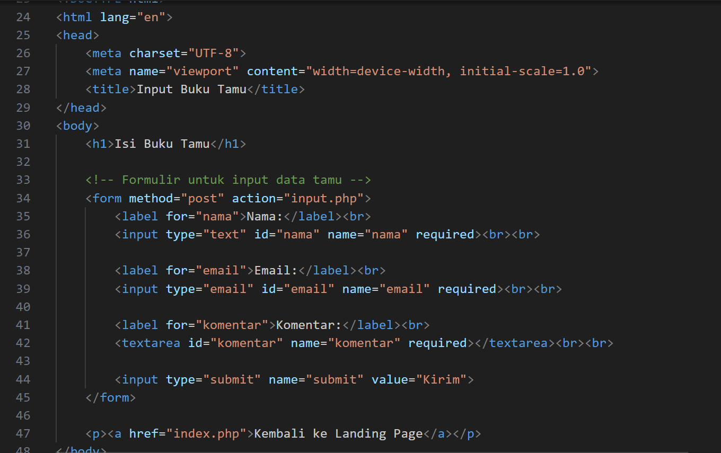

Penjelasan: Formulir HTML ini digunakan untuk menerima input dari pengguna, di mana data nama, email, dan komentar akan dikirimkan ke server menggunakan metode POST untuk disimpan ke database.

## 4. Halaman Daftar Tamu (tabel.php):

Halaman ini digunakan untuk menampilkan daftar tamu yang telah mengisi form buku tamu dalam bentuk tabel.

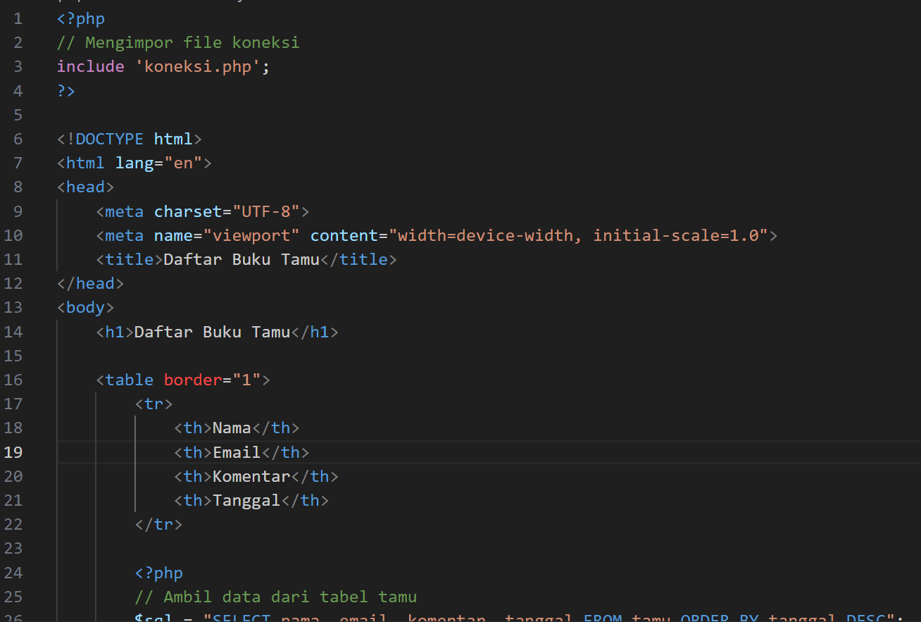

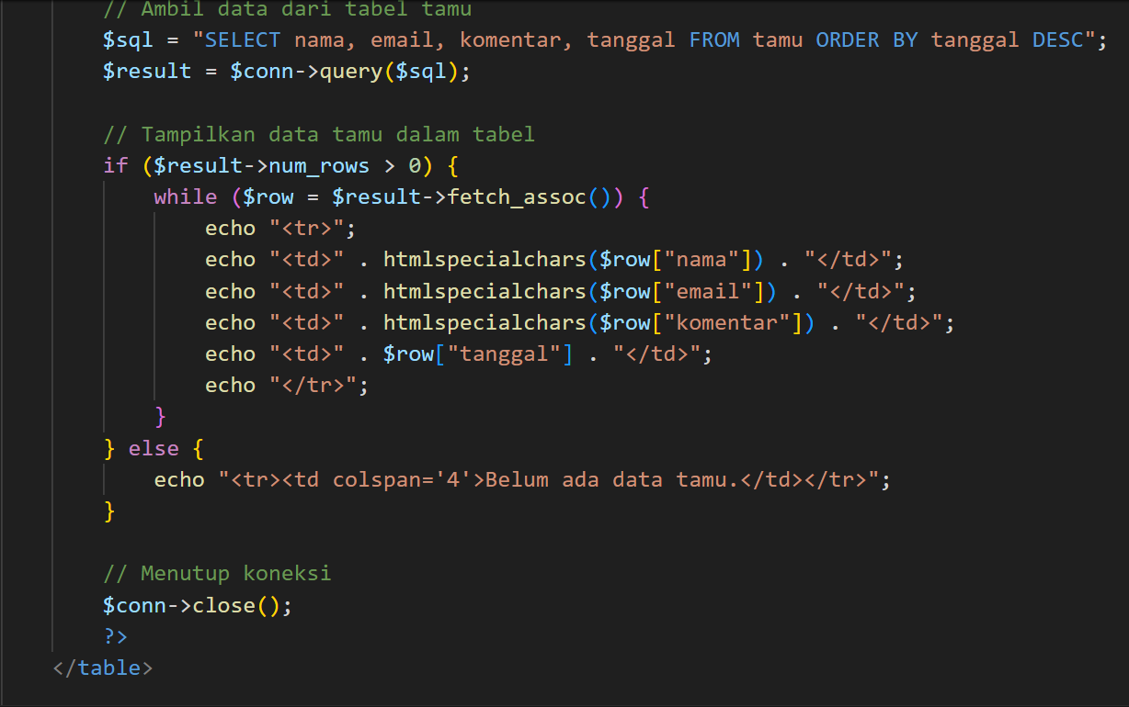

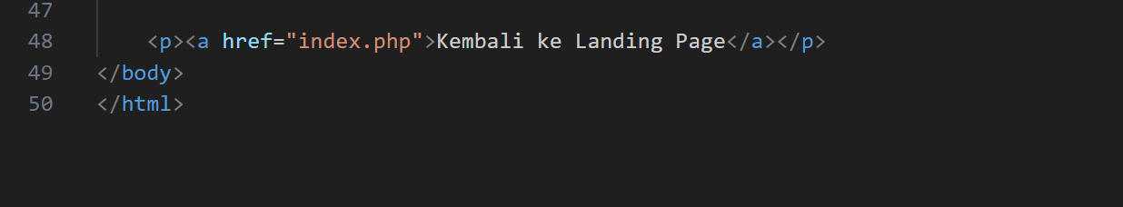

Penjelasan: Kode ini digunakan untuk mengambil data tamu dari database dan menampilkannya dalam tabel HTML. Jika tidak ada data, pesan akan ditampilkan bahwa belum ada data tamu.

# IV. Hasil Screenshot

Berikut adalah hasil tampilan dari Landing Page, Form Input, dan Halaman Daftar Buku Tamu.

MySQL

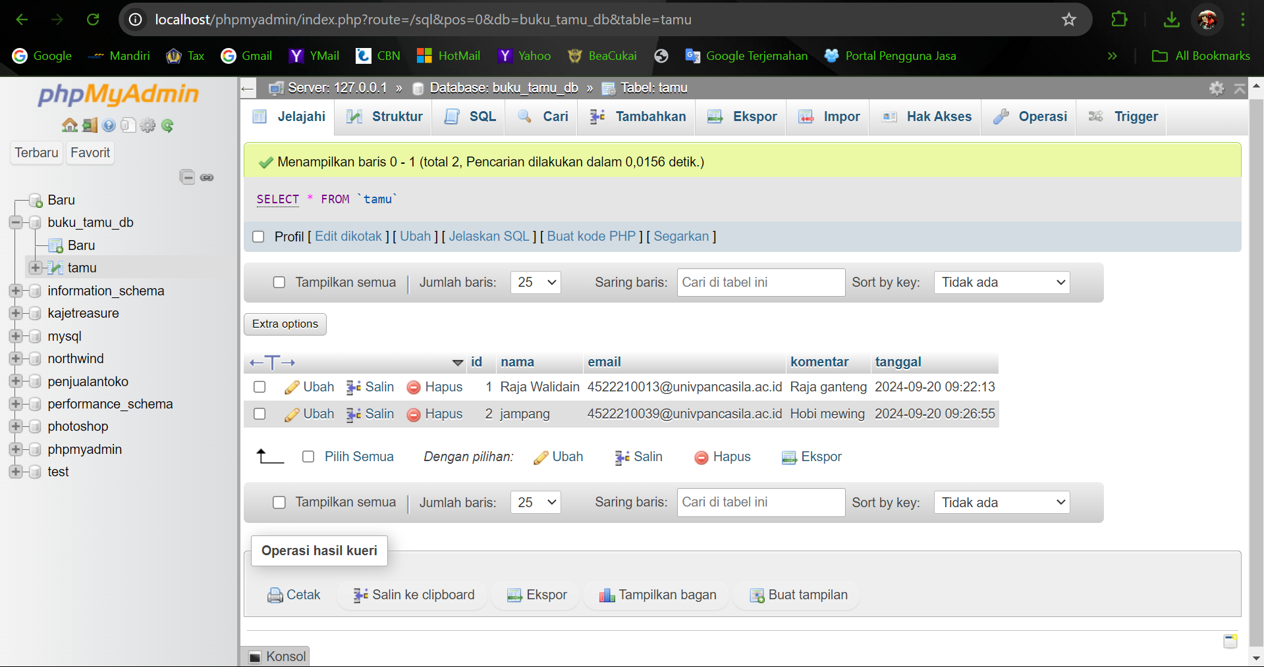

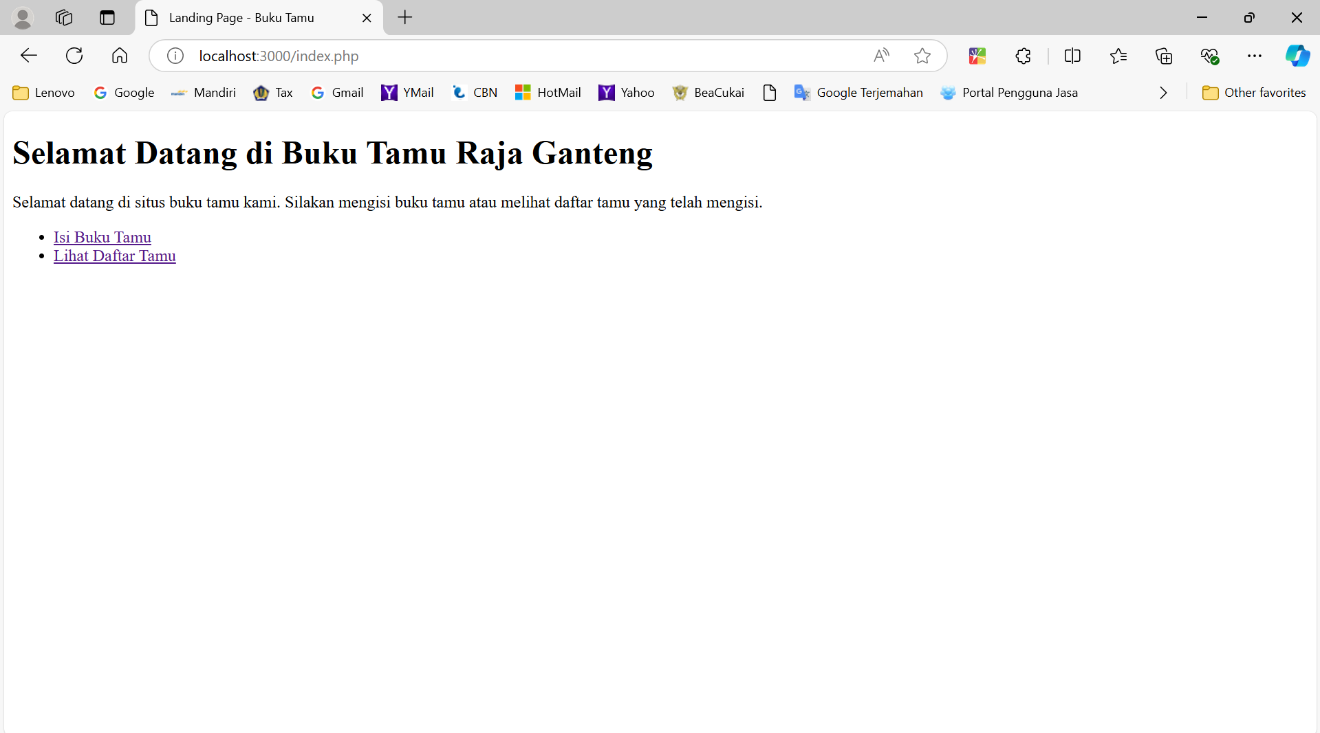

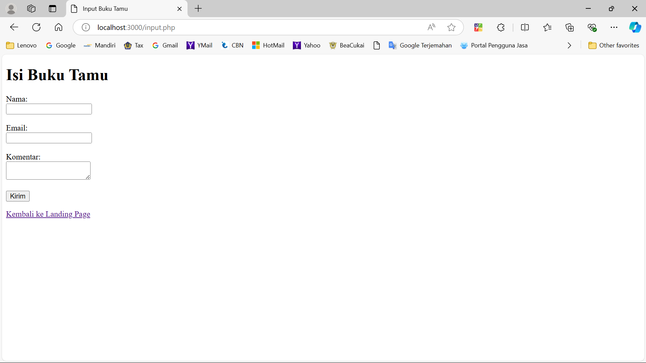

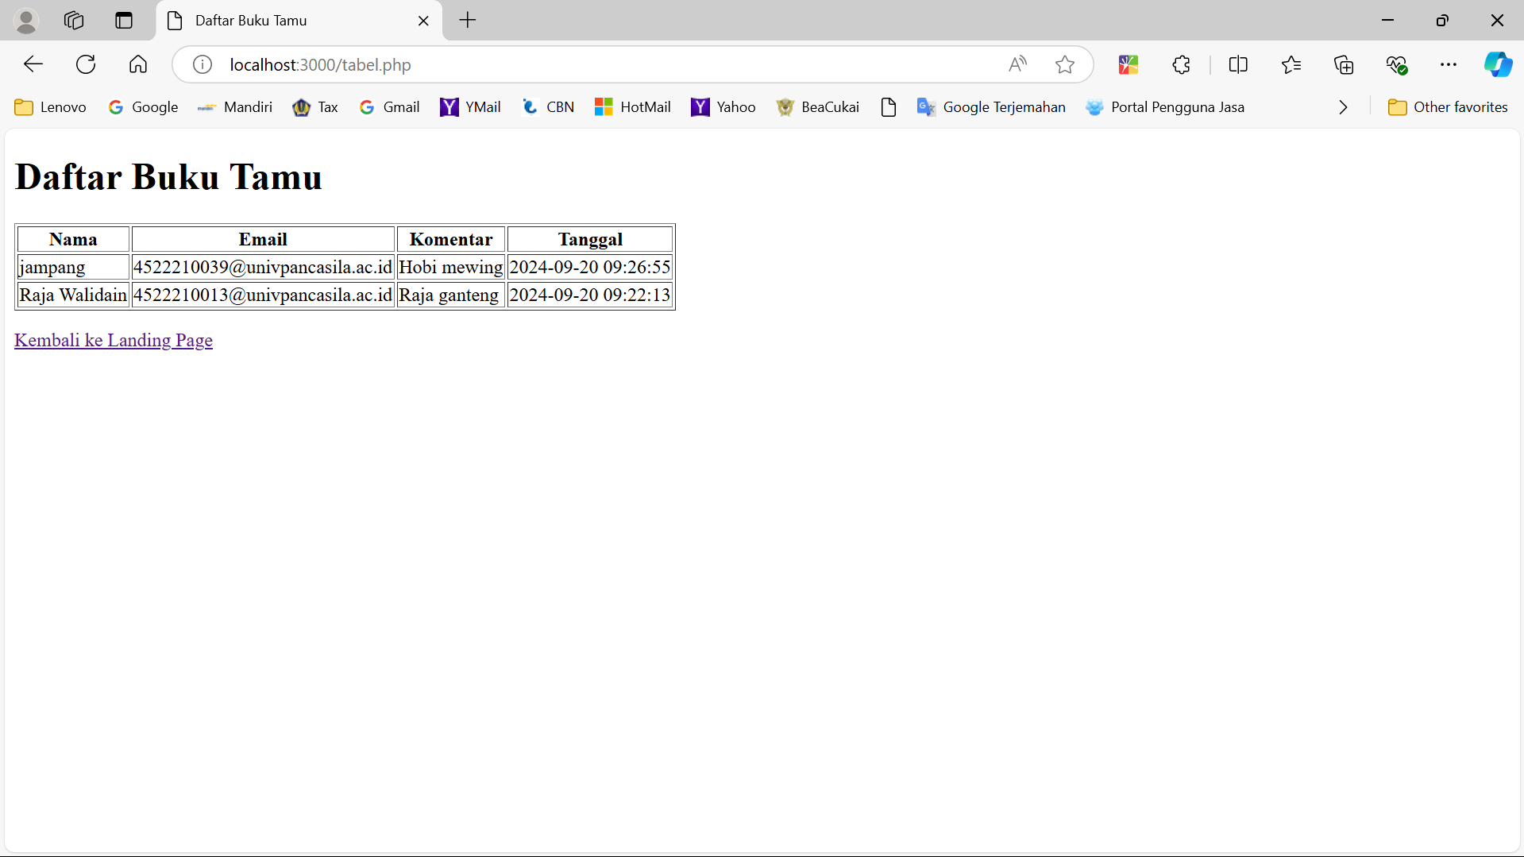

Source : (github) https://github.com/RajaWalidain/PRAK_PBW_A.git